Wrocław, 1.03.2013

Skład grupy:

Spodządził: Maciej Oziębły  
Paweł Ruszkiewicz  
Michał Bartkowski

# Notatka służbowa

### Temat laboratorium: Sieć Profibus DP – Master z oddalonymi kasetami wejść/wyjść.

#### Oprogramowanie

Do pracy w laboratorium wykorzystaliśmy oprogramowanie STEP7 SP2 v. 5.5

#### Sprzęt

Wykorzystaliśmy następujące jednostki centralne:

* Siemens Simantic s7-300
* VIPA 353-1DP01 (DPV0)
* VIPA 253-1DP01(DPV0)
* VervaMax
* BL20-GW-V1 TURCK

Jednostki były podłączone w następującej konfiguracji w sieci PROFIBUS:

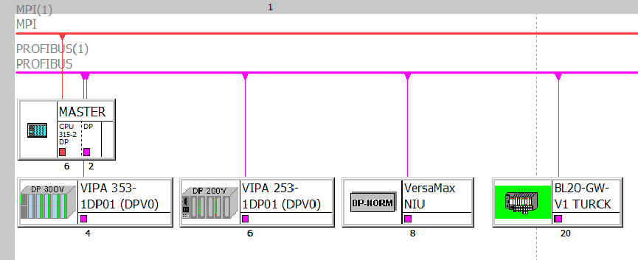

Konfiguracja modułu Siemens Siemantic s7-300 (modułu głównego):

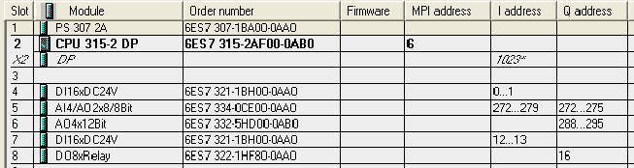

Konfiguracja modułu VIPA 353:  
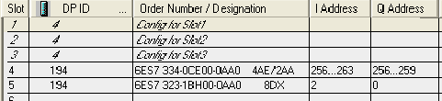

Konfiguracja modułu VIPA 253:



Konfiguracja modułu BL-GW-V1 TURCK:

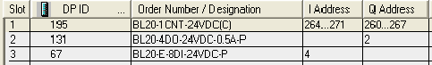

Konfiguracja modułu VersaMax:

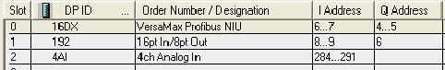

W celu dodania kaset do modułów trzeba dodać moduł do sieci PROFIBUS, a następnie wejść w „HW Config” dodanej jednostki i wyszukiwać na liście jej kasety (warto użyć filtra, bo przyspiesza to poszukiwanie).

Trzeba pamiętać, żeby po stworzeniu konfiguracji przy zapisie wybrać opcję „save and compile”. Inaczej program zapisze się, ale zmiany nie zostaną wprowadzone.

Co ciekawe urządzenia w sieci można dodawać w kilku miejscach. W HW Config – standardowym miejscu tworzenia konfiguracji – lub w NetPro. Po dodaniu modułów w dowolnym z tych miejsc zmiany są widoczne od razu w całym programie.

Przy adresacji wejść trzeba pamiętać, że odwzorowanie wejść w układzie jest dostępne tylko dla adresów mniejszych od 128 (dla tego Siemens Siemantic s7-300 – dla innych ta wartośćmoże być inna). W niektórych sytuacjach warto zastanowić się czy nie opłaca się zmienić domyślnych adresów nadawanych przez oprogramowanie tak, aby były one mniejsze od progowej wartości, gdyż odwzorowanie wejść bardzo pomaga w pracy i powinno być dostępne dla kluczowych układów.

#### Oprogramowanie układu

W celu sprawdzenia poprawności naszej konfiguracji sprzętowej napisaliśmy prosty program włączający diody w kilku miejscach sali po odebraniu odczytu z sensora odległości w sterowniku TURCK:

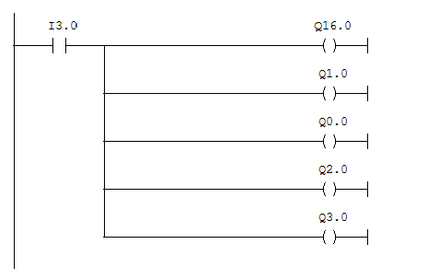

Dalsza część programu miała za zadanie odczyt wartości z 2 urządzeń pomiarowych w   
standardzie 4-20mA symulowanych przez zadajniki prądowe:

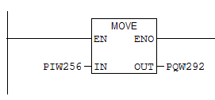

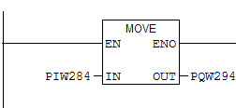

#### Przesyłanie programu do sterowanika:

W celu przesłania programu do sterownika wykorzystaliśmy port COM. Po podłączeniu kabla do sterownika i komputera znaleźliśmy w „Menagerze urządzeń” komputera numer portu, który został podłączony („COM 3”) i ustawiliśmy tą wartość w ustawieniach sieci w programie STEP7.

Mieliśmy sporo problemów z przesłaniem programu, ponieważ co chwilę pojawiał się nam komunikat mówiący o przerwaniu połąćzenia i nieudanej transmisji programu . W takim przypadku należy sprawdzić czy komunikat ten pojawia się już po przesłaniu danych do sterownika – jeśli tak było nie należy się zrażać i po prostu sprawdzić czy program działa na sterowniku. Prawdopodobnie wszystko będzie w porządku, ponieważ komunikat ten występuje także w sytuacji, kiedy sterownik traci synchronizację z komputerem po wgraniu do swojej pramięci nowego orpgorwamowania.

Po przesłaniu programu okazało się, że aplikacja nie reaguje na zmiany na jednym z zadajników prądowych – okazało się, żę nasz adres był źle ustawiony, dało nam to nauczkę, że trzeba dokładnie sprawdzać adresy urządzeń przy wprowadzaniu ich do programu.

Gdy poprawiliśmy ten adres wzsystkie urządzenia działały tak jak powinny – diody reagowały na zmianę sygnału na sensorze odległości, a w programie widoczne były zmiany na obu zadajnikach prądowych.